**Financiers à l'orange**

[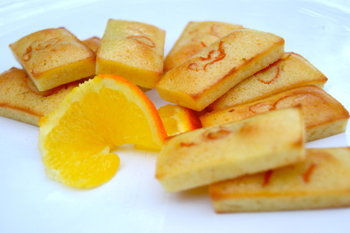](http://icu.linter.fr/750/388517/4467015652/financiers-a-l-orange.jpg)

De délicieux petits financiers pour accompagner une glace, une salade de fruits, ou à servir avec le thé.

Ingrédients / pour 8 personnes

* Pour environ 25 minis financiers :
* 1 blanc d’œuf
* 65 g de [beurre](http://cuisine.journaldesfemmes.com/encyclopedie/fiche_composant/287/beurre.shtml)
* 100 g de [sucre](http://cuisine.journaldesfemmes.com/encyclopedie/fiche_composant/285/sucre.shtml) glace
* 65 g de poudre d'[amandes](http://cuisine.journaldesfemmes.com/encyclopedie/fiche_composant/235/amande.shtml)
* 40 g de [farine](http://cuisine.journaldesfemmes.com/encyclopedie/fiche_composant/289/farine.shtml)
* 1 blanc d'[oeuf](http://cuisine.journaldesfemmes.com/encyclopedie/fiche_composant/226/oeuf.shtml)
* 2 [oranges](http://cuisine.journaldesfemmes.com/encyclopedie/fiche_composant/145/orange.shtml) non traitées

Réalisation

* Difficulté facile
* Préparation 15 mn
* Cuisson 15 mn

**Préparation Financiers à l'orange**

1 Faire [fondre](http://cuisine.journaldesfemmes.com/definition/65/fondre.shtml) le beurre. Râper finement le [zeste](http://cuisine.journaldesfemmes.com/definition/111/zeste.shtml) d’une orange et prélever son jus.

2 Dans une jatte, mélanger les poudres : le sucre glace, la poudre d'amandes et la farine. Ajouter le beurre fondu, le jus et le [zeste](http://cuisine.journaldesfemmes.com/definition/111/zeste.shtml) d’orange. Bien mélanger. [Fouetter](http://cuisine.journaldesfemmes.com/definition/67/fouetter.shtml) rapidement avec une fourchette le blanc d’oeuf et l’ajouter à la préparation. Mélanger.

3 Verser la pâte dans moules à mini-financiers, au 2/3 environ de la hauteur.

4 Prélever le [zeste](http://cuisine.journaldesfemmes.com/definition/111/zeste.shtml) de la 2ème orange à l’aide d’un [zeste](http://cuisine.journaldesfemmes.com/definition/111/zeste.shtml)ur. Déposer un peu de [zeste](http://cuisine.journaldesfemmes.com/definition/111/zeste.shtml) d’orange sur chaque financiers.